PUC- MINAS
CURSO – FÍSICA
CÁLCULO I- 1º PERÍODO – FUNÇÃO LOGARÍTMICA

1. Calcule x nos exercícios abaixo.
a) 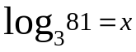 b) 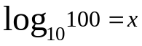 c) 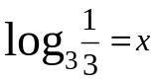 d) 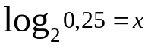
e) 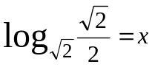 f) 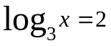 g) 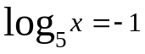 h) 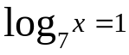
i) 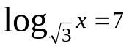 j) 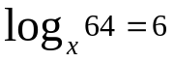 l) 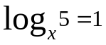 m) 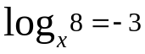

- Em que base o logarítmo de 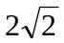 é igual a 3 ?

- Resolva as equações:
a) 2 + log x = 0 b) 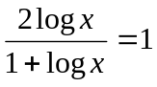 c) 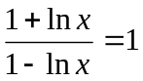 d) 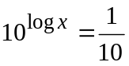

- O número log 50 está situado entre quais números inteiros consecutivos ?

5. Situe entre dois números inteiros:
a) log 1990 b) log 0,5 c) 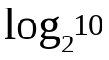 d) 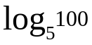

6. Construa o gráfico e determine o domínio e a imagem
a) 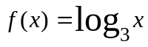 b) 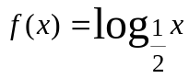 c) 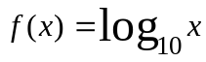 d)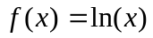
7. Determine o domínio:
a) f(x) = 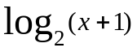 b) f(x) = 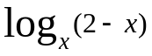 c) f(x) = log(x² - 5x +6)
d) f(x) = 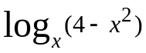 e) f(x) = 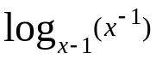 f) f(x) = 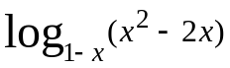
g) f(x) = log(x+2) + log ( x² - 1) h) f(x) = 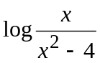

8. Resolva as equações:
a) 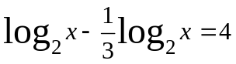 b) 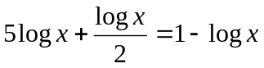 c)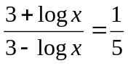
d) 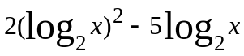 + 2 = 0 e) 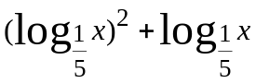 = 0
f) (ln x )² - ln x = 0 g) 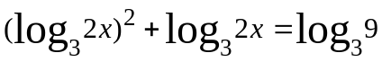
h) 4(logx)² - 4 (log x)⁻² = 15

9.Resolva as inequações:
a) 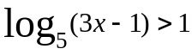 b) 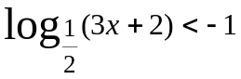 c) 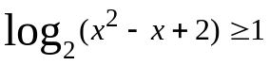
d) 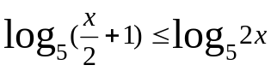 e) ( log x)² - 3 log x + 2 < 0
f) 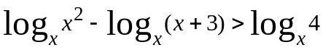

Respostas

1, a) 4 b) 2 c) -1 d) -2 e) -1 f) 9 g) 1/5 h) 7 i) -4 j) 2
l) 5 m) 1/2
3. a) 0,01 b) 10 c) 1 d) 1/10

4. 1 e 2

5. a) 3 e 4 b) -1 e o c) 3 e 4 d) 2 e 3

7. a) x> -1 b) 0 <x < 2 c) x< 2 pu x > 3 d) x> 1
e) x< 0 f) -2< x< -1 ou x> 1 g) -2< x < 0 , x > 2

8. a) 64 b) 100^{1/13} c) 1/100 d) { 4, 2^{1/2} } e) {1, 5 }
f) { 1, e } g) { 3/2 , 1/18 } i) { 100, 1/100 }

9. a) x> 2 b x> 0 c) x< 0 ou x> 1 d) x > 2/3
e) 10 < x < 100 f) x>6

